REGISTRAČNÍ FORMULÁŘ NA 7. SNĚM ČAK
22. 9. 2017 – Clarion Congress Hotel Prague

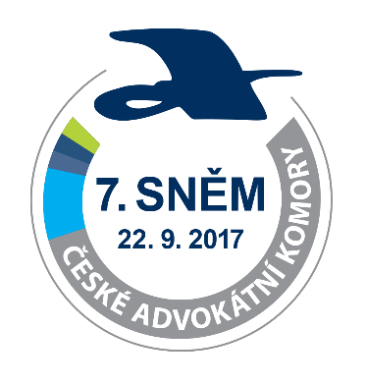
Kam zasílat vyplněný registrační formulář?

POŠTOU: sekretariát České advokátní komory,
Národní tř. 16, Praha 1, 110 00
E-MAILEM: snem2017@cak.cz
DATOVOU SCHRÁNKOU: id n69admd

Příjmení a jméno advokáta/advokátky:
Evidenční číslo advokáta/advokátky
Adresa advokátní kanceláře:
Telefon/fax: |  |  | Zúčastním se: (zvolený výběr označte křížkem)
E-mail: |  |  |  |  | Pracovního jednání sněmu
 |  |  |  |  | Společenského večera sám/sama
Datum:
 |  |  |  |  | Společenského večera s doprovodem
 | Podpis advokáta/advokátky:
Pozn.: Vstupenky na společenský večer budou vydávány při registraci na pracovní část sněmu
v hotelu Clarion v době od 8 hodin.

